**XY435** *Scheda creata il 28 giugno 2023*

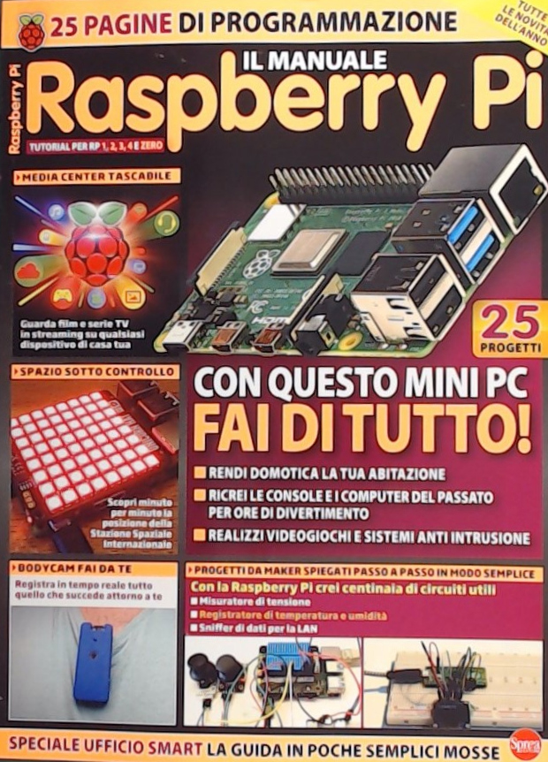**Descrizione bibliografica**

\***Linux pro. Raspberry.** - N. 1 (mag.-giu.)- . - Cernusco sul Naviglio : Sprea, 2023- . - volumi : ill. ; 29 cm. ((Bimestrale. - CFI1106200

Variante del titolo: *Raspberry Pi.

Soggetto: Raspberry Pi <microelaboratore>

Classe: D004.16005